2100998 이수찬 4-4장 c++ 0514과제

- 과제1

- 과제2
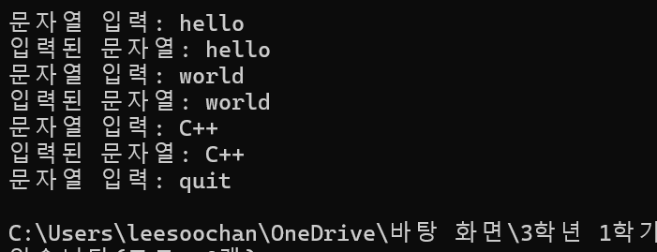
#include<iostream> //입출력 헤더파일
using namespace std;// 이름공간 설정

int main() { //메인함수 설정
string str;//스트링클래스 변수 선언
cout << "문자열 입력: ";//문자열 입력 위치 출력
cin >> str;//문자열 입력
while (str != "quit") {//반복문
cout << "입력된 문자열: " << str << endl;//입력된 문자열 출력
cout << "문자열 입력: ";//문자열 입력 위치 출력
cin >> str;//문자열 입력
}//반복문 종료
return 0;
}

- 과제3
#include<iostream> //입출력 헤더파일
using namespace std;// 이름공간 설정

int main() { //메인함수 설정
string str;//스트링클래스 변수 선언
cout << "문자열 입력: ";//문자열 입력 위치 출력
cin >> str;//문자열 입력
string str2;// 이어붙일 스트링변수 선언
str2 = str;//첫 문자열 출력하기 위한 초기화
while (str != "quit") {//반복문
cout << "입력된 문자열: " << str2 << endl;//입력된 문자열 출력
cout << "문자열 입력: ";//문자열 입력 위치 출력
cin >> str;//문자열 입력
str2 = str2 + ' '+ str;// 문자열 이어붙이기
}//반복문 종료
return 0;
}
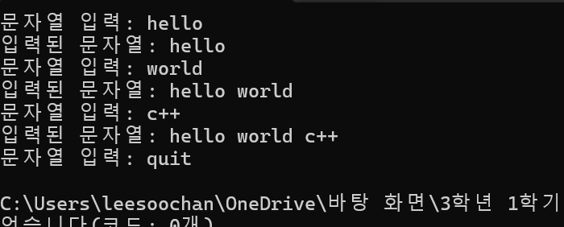

- 과제4
#include<iostream> //입출력 헤더파일
#include<string>
using namespace std;// 이름공간 설정

int main() { //메인함수 설정
string str;//스트링클래스 변수 선언
int count = 0;
cout << "문자열 입력: ";//문자열 입력 위치 출력
getline(cin, str, '\n');//문자열 입력
for (int i = 0; i < str.length(); i++) { // 문자열 길이만큼 반복
if (str[i] == 'a') count++;//문자 'a' 찾기
}
cout << "문자 a는 " << count << "개 있습니다";// 'a'문자 몇개인지 확인후 출력
return 0;
}

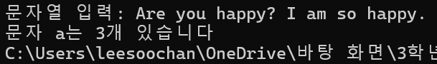

- 과제5
  - 2번 문제
#include<iostream> //입출력 헤더파일
- using namespace std;// 이름공간 설정

int main() { //메인함수 설정
int count = 0;
int *num = new int[5];//동적할당
if (!num) {//메모리 공간 확보 가능 확인
cout << "메모리 할당불가";
return -1;
}
for (int i = 0; i < 5; i++) {//수 반복 입력
cout << i + 1 << "번째 수 입력:";
cin >> num[i];
count = count + num[i];
}

float avg = count / 5.0; //평균 내기
cout << "입력한 수 평균:" << avg; //평균 출력
return 0;
}
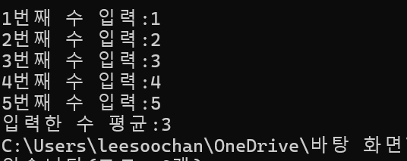
  - 4번
#include<iostream> //입출력 헤더파일
using namespace std;// 이름공간 설정

class Sample { //클래스 생성
int* p;//포인터 변수 선언
int size;//입력할 사이즈 변수 선언
int tmp;//임시변수 선언
public:
Sample(int n) {// 생성자
size = n;//크기 초기화
p = new int[n];//크기만큼 메모리 할당
}
void read() {
tmp = 0;
for (int i = 0; i < size; i++){
if (p[i] > p[tmp]) {//tmp인덱스에 있는 값보다 i인덱스 값 클 경우
tmp = i;//i인덱스 tmp에 초기화
}
}
}
void write() {
for (int i = 0; i < size; i++) {//크기만큼 반복하여 수 입력
cout << i + 1 << "번째 수 입력:";
cin >> p[i];
}
}
int big() {
return p[tmp]; //read 매개함수에서 가져온 가장 큰 값 리턴
}
~Sample() {
}
};

int main() { //메인함수 설정
Sample s(10);
s.write();
s.read();
cout << "가장 큰 수는 " << s.big() << endl;
return 0;
}

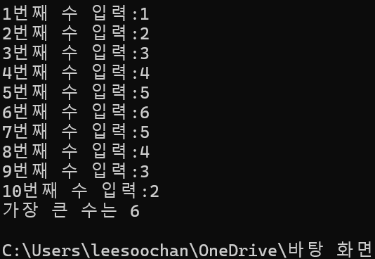
  - 8번
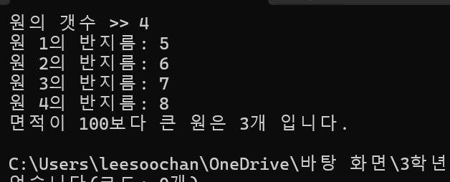
#include<iostream>
using namespace std;

class Circle {
private:
int* radius; // 반지름 배열
int num; // 원의 개수
public:
Circle(int n) {
num = n;
radius = new int[n]; // 동적 할당
}

void setRadius() {
for (int i = 0; i < num; i++) {
cout << "원 " << i + 1 << "의 반지름: ";
cin >> radius[i];
}
}

float getArea(int i) {
return 3.14 * radius[i] * radius[i];
}

void countLargeCircle() {
int count = 0;
for (int i = 0; i < num; i++) {
if (getArea(i) > 100)
count++;
}
cout << "면적이 100보다 큰 원은 " << count << "개 입니다." << endl;
}

~Circle() {
delete[] radius; // 메모리 해제
}
};

int main() {
int num;
cout << "원의 갯수 >> ";
cin >> num;

Circle c(num);
c.setRadius();
c.countLargeCircle();

return 0;
}

